SAE1.5 : Recueil de besoins
Anjou Pack’Eco

Vision Produit

Vision | - Création d’un site vitrine, avec formulaire pour mettre en avant l’entreprise  - Permet ainsi de créer un contact entre le fournisseur et le client plus facilement, ainsi que de répondre aux éventuelles questions
Cibles | - Les entreprises qui ont besoin de produits écoresponsables pour leurs emballages  - Les utilisateurs du site sont des professionnels ayant l’habitude de passer commande et de chercher des produits fiables
Besoins | - Permettre une vision des produits  - Permettre aux clients de l’entreprise un accompagnement grâce à un formulaire et une possibilité de contact avec l’entreprise  - Permettre à l’entreprise un accès au marché via Internet et de récupérer les informations de leurs clients le plus rapidement possible
Produits | - Un site vitrine avec des informations sur les produits, plus informations sur l’entreprise et possibilité de contacter l’entreprise et de remplir un bon de commande  - Utilisation simple et rapide pour tout le monde
Objectifs business | - Mettre en relation le client et l’entreprise plus simplement  - Mettre en avant l’entreprise et ses produits  - Attirer le client et l’amener à acheter  - Trouver des éventuels partenaires

Personas

Informations client | Patrick  55 ans  Peu à l’aise avec les outils numériques (pas intuitif)  Habituer à remplir des bons de commande | Hugo  35 ans  À l’aise avec les outils numériques(intuitif)  Pas de formation / auto-entrepreneur | Clara  20 ans  À l’aise avec les outils numériques(intuitif)  N’a pas encore beaucoup fait de commande (débute dans son métier)  Former pour remplir ce genre de commande
Nom de l’entreprise | Amazon | Auto-entrepreneur créant son entreprise | Intermarché
Besoin | Commande de carton, ruban adhésif et papier de soie en grande quantité  Campagne de com écologique | Commande en fonction des besoins de son entreprise qui sont actuellement incertains  Entreprise écoresponsable | Commande de papier kraft en grande quantité  Partenariat avec les entreprises de régions
Comportement d’achat | Utilise depuis longtemps ce style de commande par bon d’achat  Budget défini et connu  Connaît les entreprises de sa région et les prix | Première commande pour son entreprise  Pas de budget défini  Recherche sur internet une entreprise d’emballage écologique | Former à ce genre de commande  à une quantité définie  Commande produit éco-responsable, partenariat avec Anjou Pack’Eco
Demandes et objectifs | Une commande rapide, aussi bien à passer que à recevoir  Ne pas avoir besoin d’aide pour toute la durée de l’achat | Pouvoir se faire conseiller/aidé lors de son achat  Trouver une entreprise en corrélation avec ses valeurs | A besoin de pouvoir contacter l’entreprise ainsi que pouvoir revérifier les informations liées  Trouver une entreprise écoresponsable pour un éventuel partenariat
Frein | Un outil trop compliqué à utiliser  Des polices illisibles  Un site non-intuitif | Des produits incertains une vitrine non-agréable  Aucune information sur les valeurs de l’entreprise  Pas de moyens de contacter l’entreprise | Des contacts et un organigramme compliquer à trouver  Pas de moyens de contacter l’entreprise

Scénario d’usage

Patrick
Patrick accède à la page d’accueil du site web.
Il repère le lien « Produits » dans la barre du site et clique dessus.
Sur la page Produits il voit la vitrine du site repère le produit qui l’intéresse.
Il clique sur « Achats et contact » toujours dans la barre du site.
Un formulaire de commande apparaît il remplit les champs obligatoires et les produits qui l’intéresse.
Il est décent et clique sur « envoyer ».
Un mail de confirmation de commande lui est envoyé.
Un membre de l’entreprise se chargera de prendre contact avec lui pour finaliser sa commande.

Hugo
Hugo ouvre le site et arrive sur la page d’accueil.
Il lit les informations sur les valeurs de l’entreprise en première page et il remarque que l’entreprise propose un accompagnement en prenant contact avec elle.
Il clique sur le lien nous contacter. Tombe sur le formulaire descend et trouve le mail et le téléphone de l’entreprise.
Il appelle l’entreprise qui lui répond ou non, sinon il récupère le mail et la contact par ce biais.

Il reviendra par la suite sur le site pour passer commande.
Contrairement à Patrick il aura lors de sa première visite remarquer un menu déroulant sur la première page proposant une image des différents produits.
Juste en dessous il cliquera sur voir la gamme complète et tombera sur la page vitrine du site ou il regardera les différents produits jusqu’à tomber sur le bouton « Passer à la commande » sur lequel il cliquera, l’emmenant ainsi sur la page de commande ou il remplira le formulaire via les conseil de l’entreprise.

Clara
Clara arrive sur la page d’accueil et tout comme Hugo lit les valeurs de l’entreprise.
Par la suite elle souhaite se renseignée sur le personnelle de l’entreprise et remarque une rubrique « qui sommes-nous » qui l’emmène sur l’organigramme de l’entreprise.
Clara veut en savoir plus sur l’entreprise et ses activités, elle remarque en dessous de l’organigramme un message invitant à aller visiter les réseaux sociaux de l’entreprise, elle clique dessus.

Plus tard elle revient pour prendre contact avec l’entreprise, or elle à remarquer que à coté des réseaux il y’a les contact mail et téléphone de l’entreprise qu’elle contact alors en vue d’un éventuelle partenariat.
S’il y’a un partenariat elle reviendra pour passer commande et suivra le même processus que Patrick ou que Hugo.

Entretiens avec le client

Premier entretien (2 nov. 24)

Quel est le projet de votre entreprise ?
Il s’agit d’une entreprise qui commercialise des emballages écologiques à destination des entreprises et professionnels uniquement (pas de particuliers).

Qu’attendez-vous de votre site ? Que vous permettrait-il d’accomplir ?
Il s’agirait d’un site vitrine qui permettrait de présenter l’entreprise et servirait également de catalogue listant les produits.
Il permettrait également de faciliter le contact entre nous et un acheteur potentiel à l’aide d’un formulaire où le client fournirait différentes informations, nous permettant ainsi de le recontacter par la suite dans l’optique de finaliser l’achat.

Quelles informations le client aurait-il à fournir dans ce formulaire ?
- Adresse mail
- Numéro de téléphone
- Nom de l’entreprise
- Adresse de l’entreprise
- Domaine (site internet) de l’entreprise
- Informations sur le dirigeant de l’entreprise
- L’optique dans laquelle ils nous contactent (demande d’information, achat)

Comment visualisez-vous le site ?
Il y aurait trois pages : une page d’accueil, une page de contact et commande et une page contenant l’organigramme de l’entreprise, réparties comme suit :
- Page d’accueil : présentation des valeurs de l’entreprise et des produits
- Page de contact : formulaire de contact et de commande
- Organigramme : présentation de l’entreprise et des employés de manière plus extensive et organigramme

Y a-t-il des obligations particulières ?
La présence du logo sur toutes les pages et des valeurs de l’entreprise sur la page d’accueil est cruciale. De la même manière, le design doit toujours suivre la charte graphique. Les bons de commandes doivent être achetables sur le site, tout comme la récupération d’information.
Idéalement, le rendu du site se ferait le 20 décembre au plus tard.

Deuxième entretien (7 déc. 24)

Nous pensons qu’une page de présentation des produits pourrait apporter à votre site, peut-on en ajouter une ?
Bien sûr, nous vous faisons confiance là-dessus. Si vous pensez que c’est mieux avec, ajoutez-la.

Nous souhaiterions changer légèrement la palette de couleurs du site puisque nous jugeons qu’elles sont parfois trop claires et agressives.
Vous pouvez changer quelque peu les couleurs mais essayez de conserver l’idée des couleurs en liens avec nos valeurs, c’est-à-dire l’écologie.

Nous manquons de ressources lorsqu’il est question du contenu et notamment du texte. Pourriez-vous nous l’envoyer ?
Pas de soucis, nous avons justement terminé un nouveau fichier contenant tous les textes et descriptions dont vous pourriez avoir besoin. Nous vous l’enverrons sous peu. Pour le reste, vous avez normalement ce qu’il faut.

Pourriez-vous également nous communiquer les photos de l’organigramme de votre entreprise ?
Nous venons justement de les changer, nous allons pouvoir vous renvoyer ça avec le dossier final de l’entreprise.

Maquette

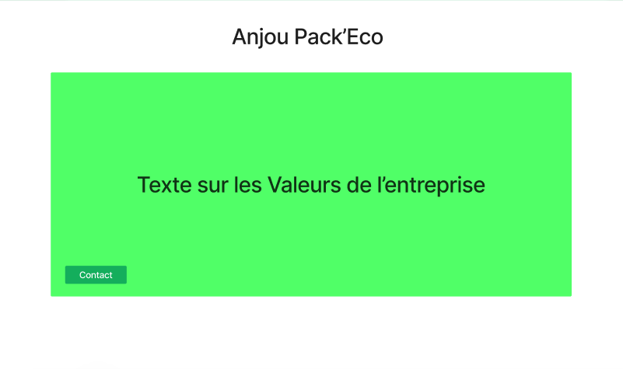
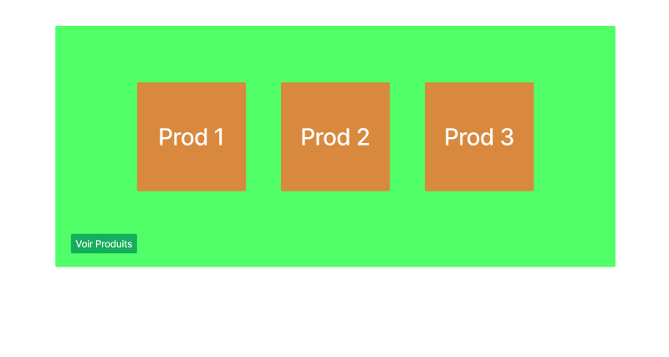
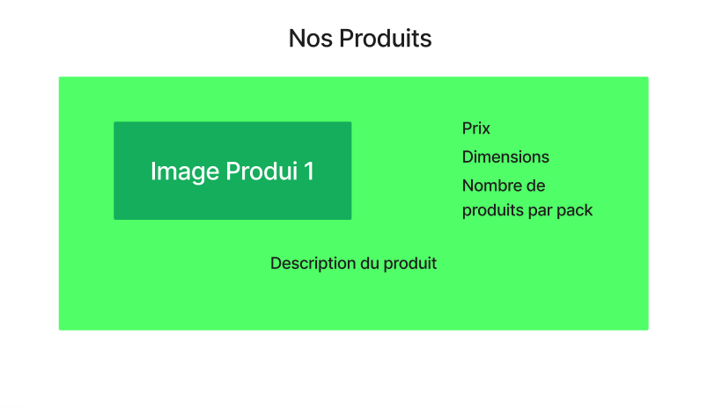
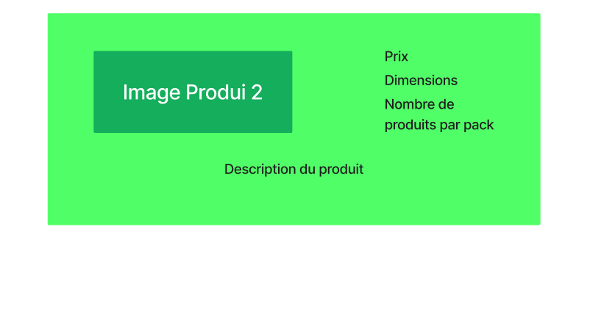
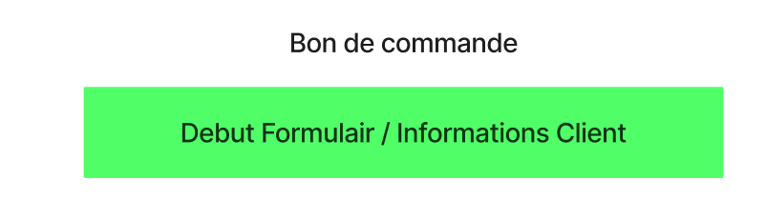
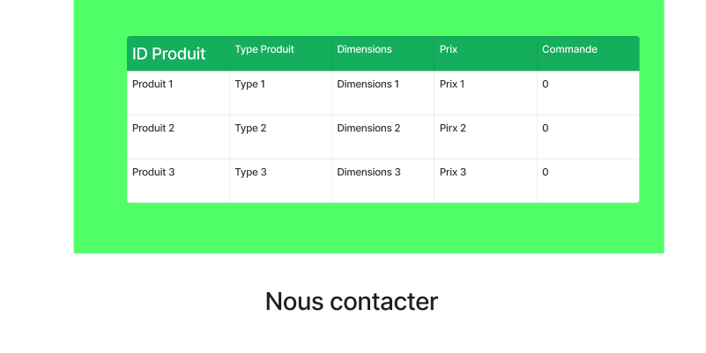
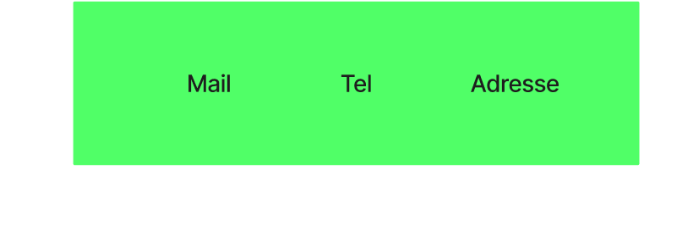

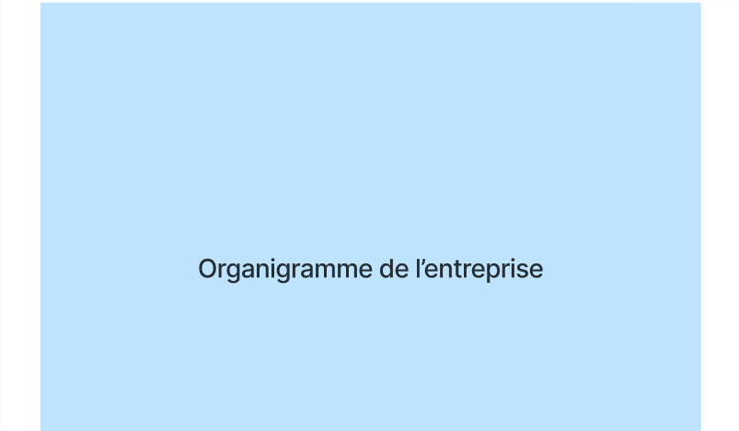
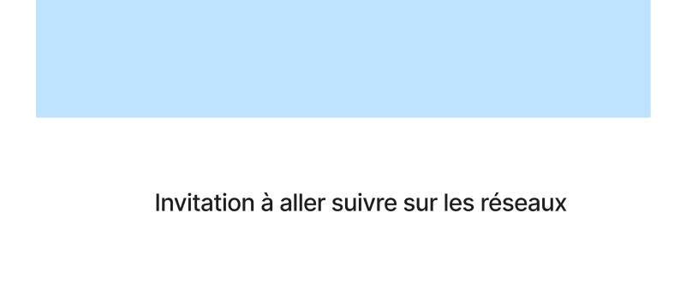

Lien vers Figma

https://www.figma.com/board/LS4ph0tdlKbnh7V0facgjn/SAE1.5-%3A-Recueil-de-besoins?node-id=0-1&p=f&t=zIk60pMd67aRJPM8-0

